20232131L3

例3　如图是以质点*P*为波源的机械波在绳上传到质点*Q*时的波形。

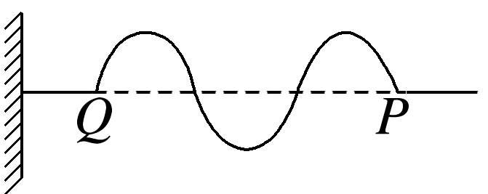

(1)请判断此机械波的类型。

(2)判断图示时刻*Q*质点的振动方向。

(3)*P*点从平衡位置刚开始振动时，是朝着哪个方向运动的？